PROTOCOLO | -
INTERESSADO | COAF-CAU/SC
ASSUNTO | Reconhecimento da decadência de créditos tributários de anuidades
DELIBERAÇÃO Nº 039/2022 – COAF-CAU/SC

A COMISSÃO DE ORGANIZAÇÃO, ADMINISTRAÇÃO E FINANÇAS – COAF-CAU/SC, reunida ordinariamente, de forma virtual, nos termos da Deliberação Plenária CAU/SC nº 589/2021, e presencial, nos termos da Deliberação Plenária CAU/SC nº 642/2021, no uso das competências que lhe confere o artigo 96 do Regimento Interno do CAU/SC, após análise do assunto em epígrafe, e

Considerando que, nos termos do art. 173, I, do Código Tributário Nacional, o lançamento tributário deve ser realizado no prazo de 5 (cinco) anos, contados do primeiro dia do exercício seguinte àquele em que poderia ter sido efetuado;

Considerando que o lançamento do crédito tributário se opera pela notificação do contribuinte e que, segundo jurisprudência dominante do Tribunal Regional Federal da 4ª Região, a sua regularidade está condicionada ao envio de carta com aviso de recebimento (AR) antes do vencimento, com indicação do valor da dívida, prazo para pagamento e oportunidade de defesa administrativa;

Considerando que o lançamento tributário automático realizado pelo SICCAU, com amparo na Resolução n. 4/2011 do CAU/BR, não atende aos referidos requisitos, sobretudo em razão da ausência de comunicação pela via postal, o que ensejou a extinção de execuções fiscais propostas pelo CAU/SC;

Considerando que, embora o CAU/SC tenha passado a adotar providências no sentido de regularizar a notificação dos contribuintes pela via postal, algumas situações foram, inevitavelmente, atingidas pelo prazo decadencial em razão de dificuldades atribuídas ao SICCAU, como a migração de profissionais de outros CAU/UF para o CAU/SC sem que houvesse sido realizada a regular notificação, adesão a parcelamento nos casos anteriores ao ano de 2017 sem o correspondente documento de confissão de dívida, entre outras situações de ordem tecnológica;

Considerando que o reconhecimento da decadência constitui um poder-dever da Administração Pública, inclusive com intuito de evitar demandas judiciais frustradas na origem;

Considerando que não houve conduta irregular dos agentes públicos encarregados da cobrança administrativa, os quais pautaram suas atividades na estrita observância da Resolução n. 4/2011 do CAU/BR, nutrindo real expectativa da regularidade do lançamento tributário operado nesses moldes;

Considerando que a decadência é causa de extinção do crédito tributário, nos termos do art. 156, V, do Código Tributário Nacional;

Considerando o disposto no art. 96, XX, do Regimento Interno do CAU/SC;

DELIBERA:

1 – Reconhecer, de ofício, a decadência dos créditos tributários discriminados na planilha anexa, nos termos do art. 173, I, do Código Tributário Nacional, proclamando-se a sua extinção, nos termos do art. 156, V, do mesmo diploma legal.

2 – Determinar que a presente deliberação, juntamente com seu anexo, seja encartada aos respectivos processos administrativos de cobrança para fins de arquivamento.

3 – Encaminhar esta deliberação ao Plenário do CAU/SC, nos termos do art. 29, LXI, do Regimento Interno do CAU/SC, para providências cabíveis.

Florianópolis, 24 de novembro de 2022.

Considerando o estabelecido na Deliberação Plenária CAU/SC nº 589, de 12 de março de 2021, que trata dos termos das reuniões virtuais dos órgãos colegiados do CAU/SC, atesto a veracidade das informações prestadas. Publique-se.

Jaime Teixeira Chaves
Secretário dos Órgãos Colegiados
do CAU/SC
ANEXO
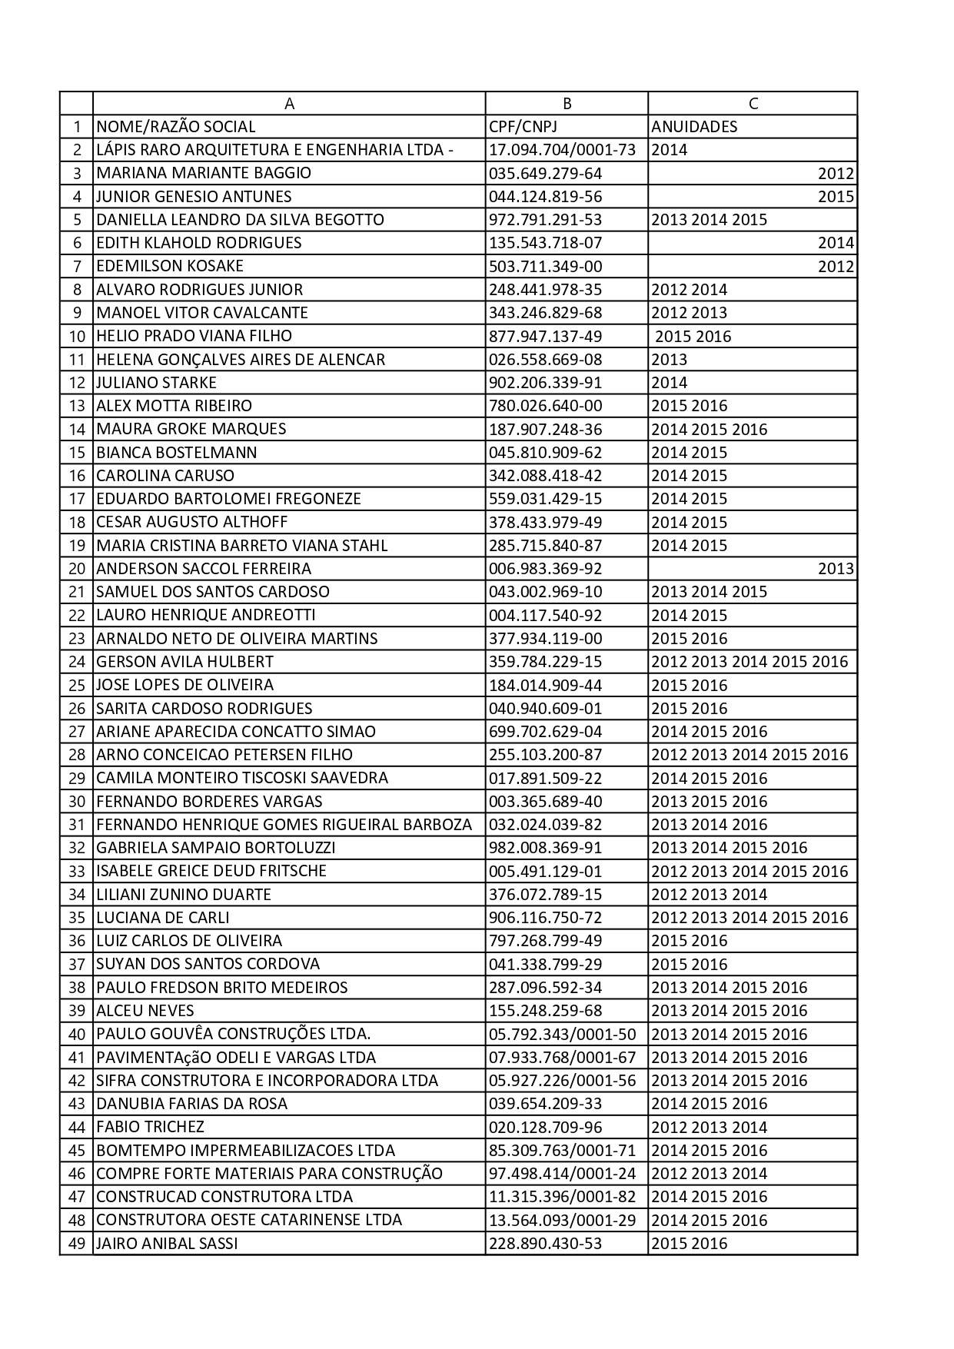
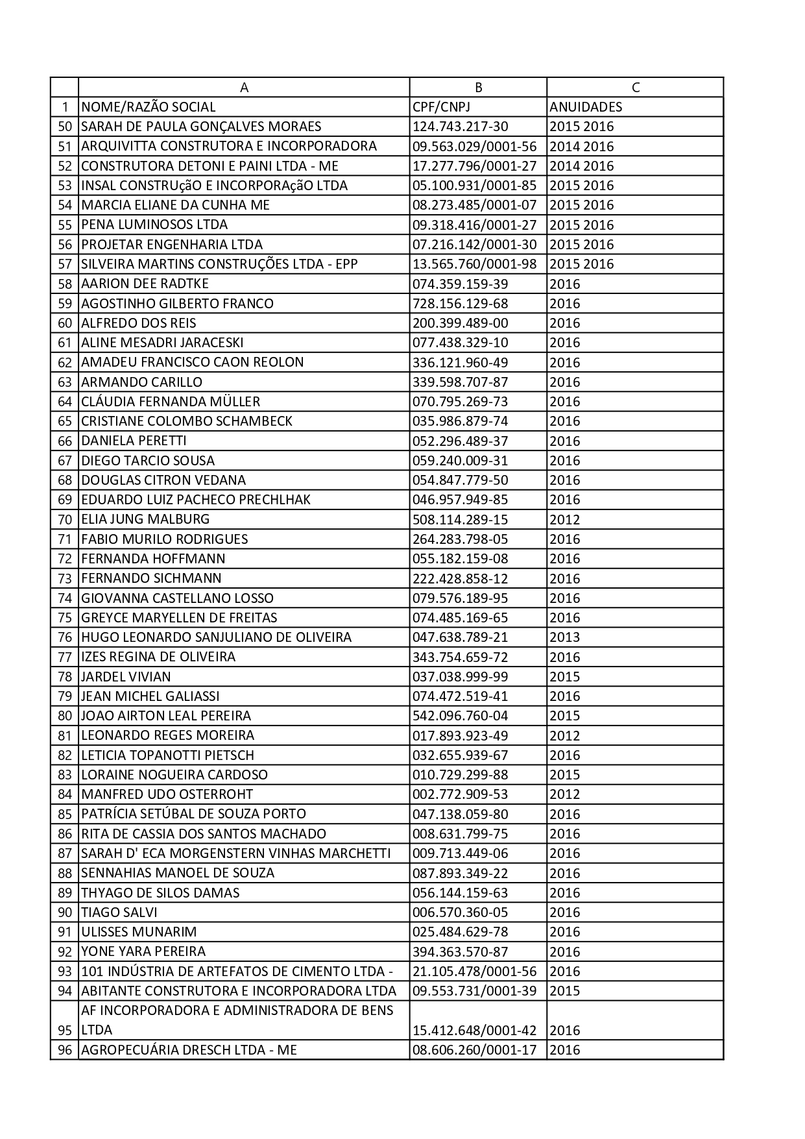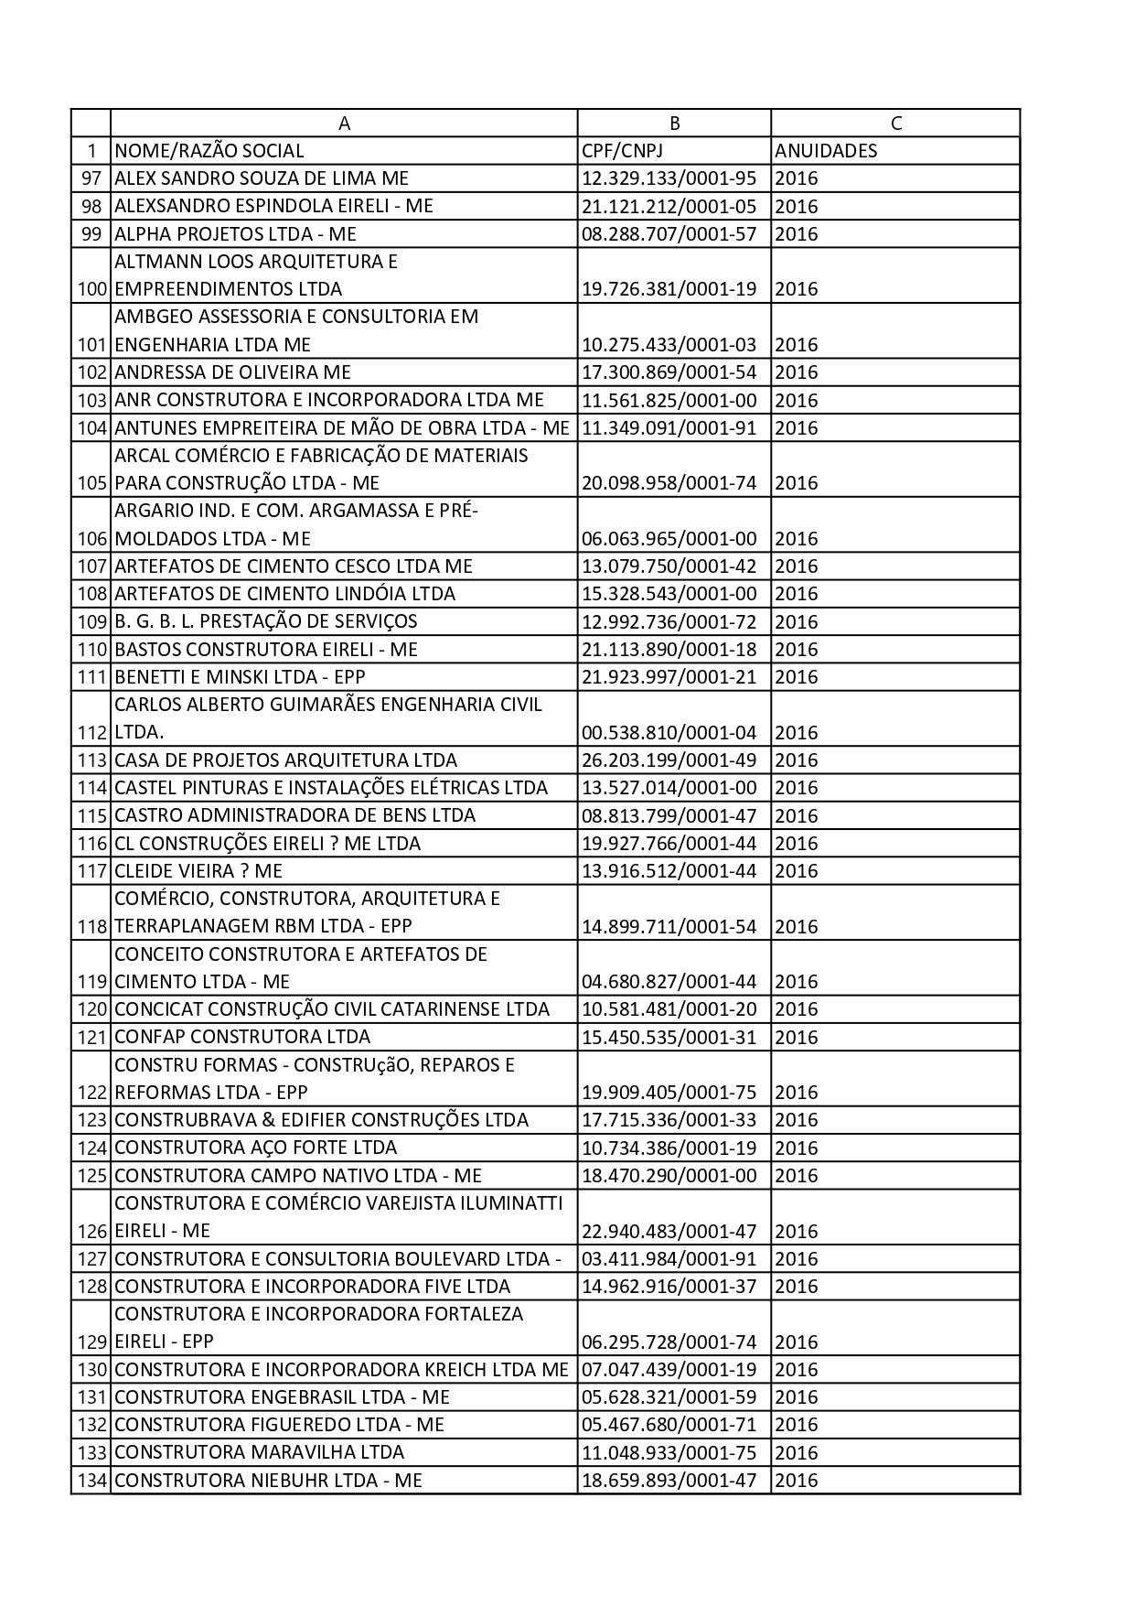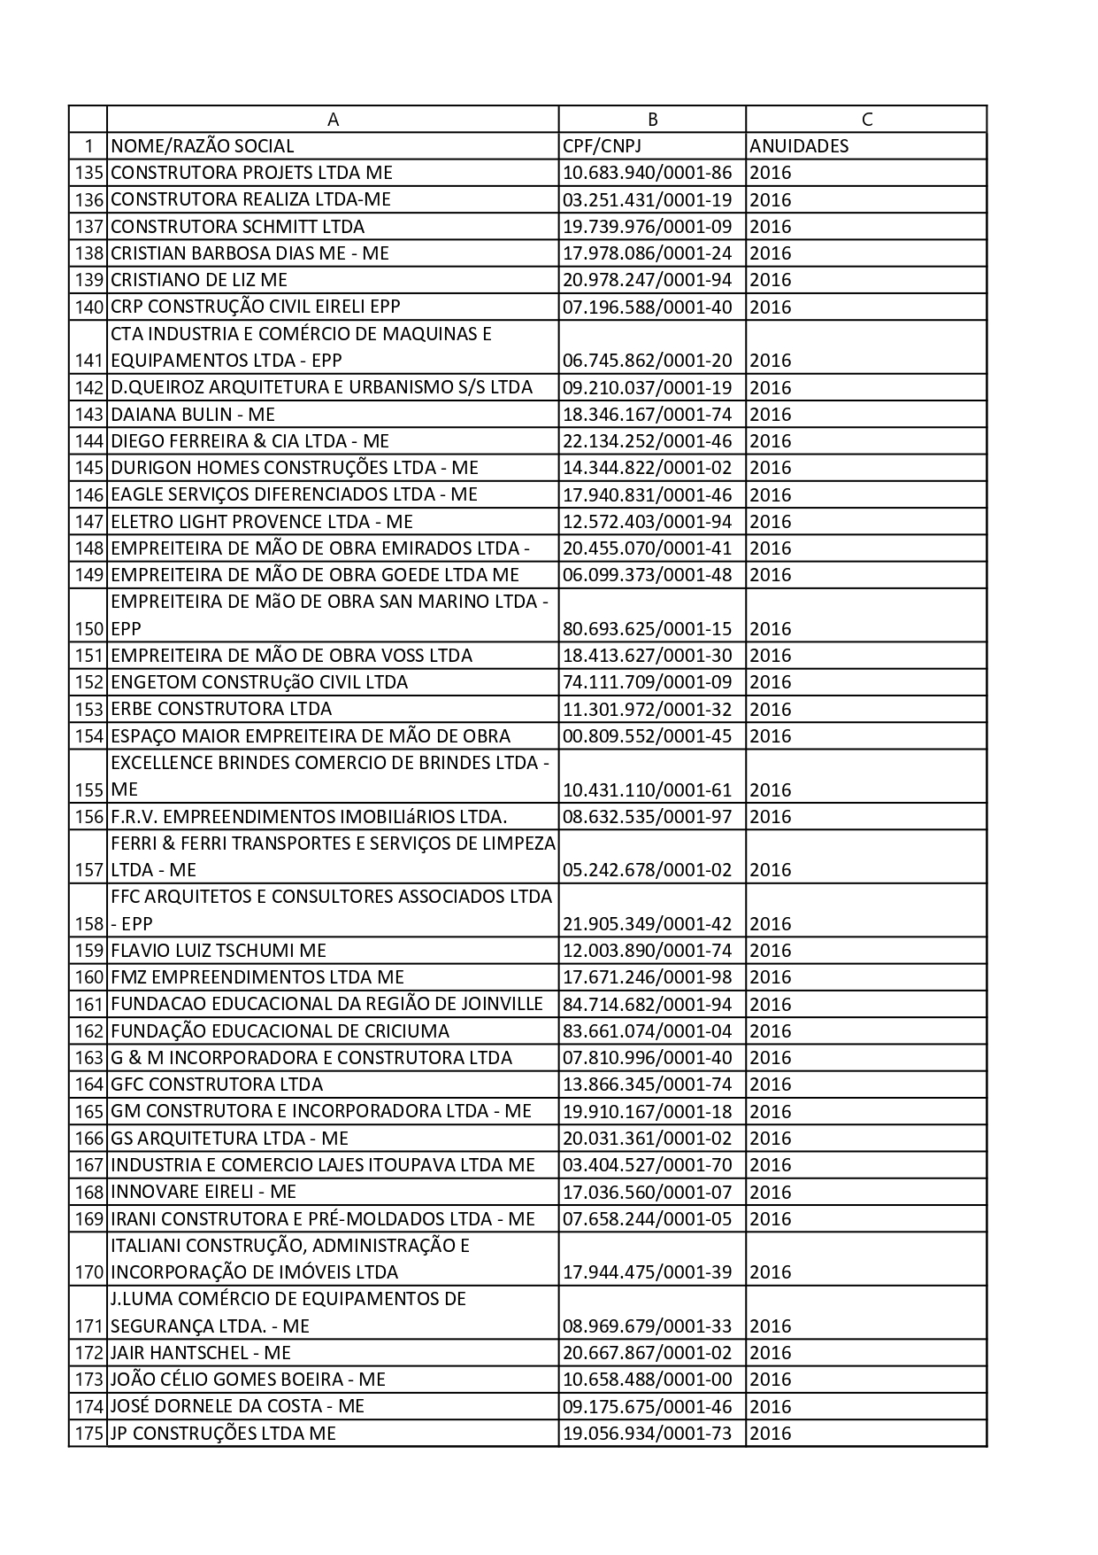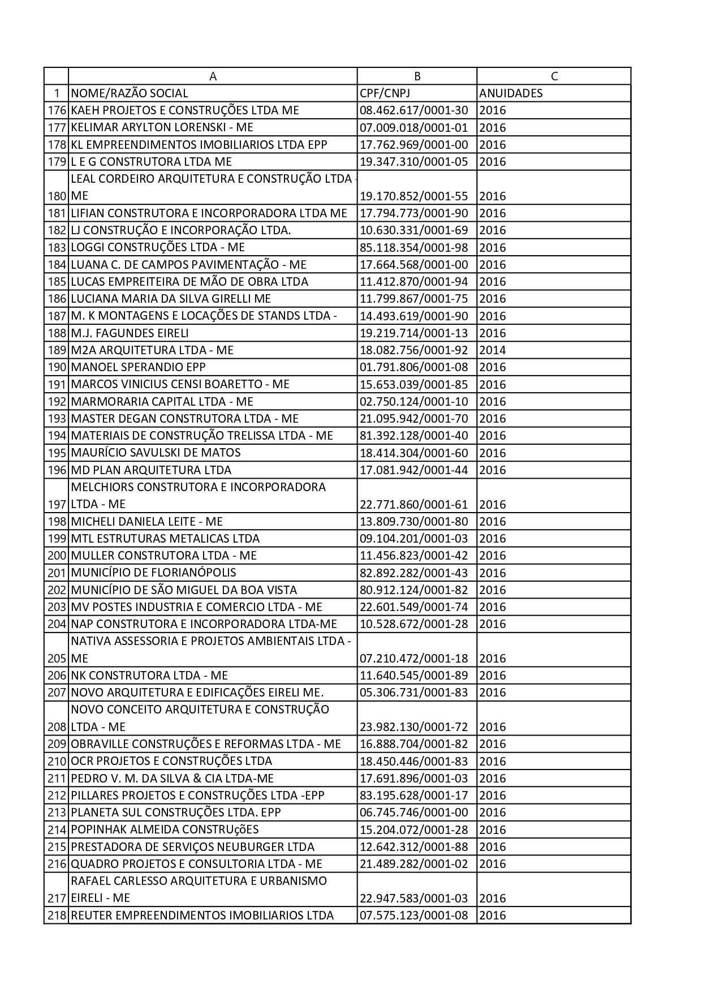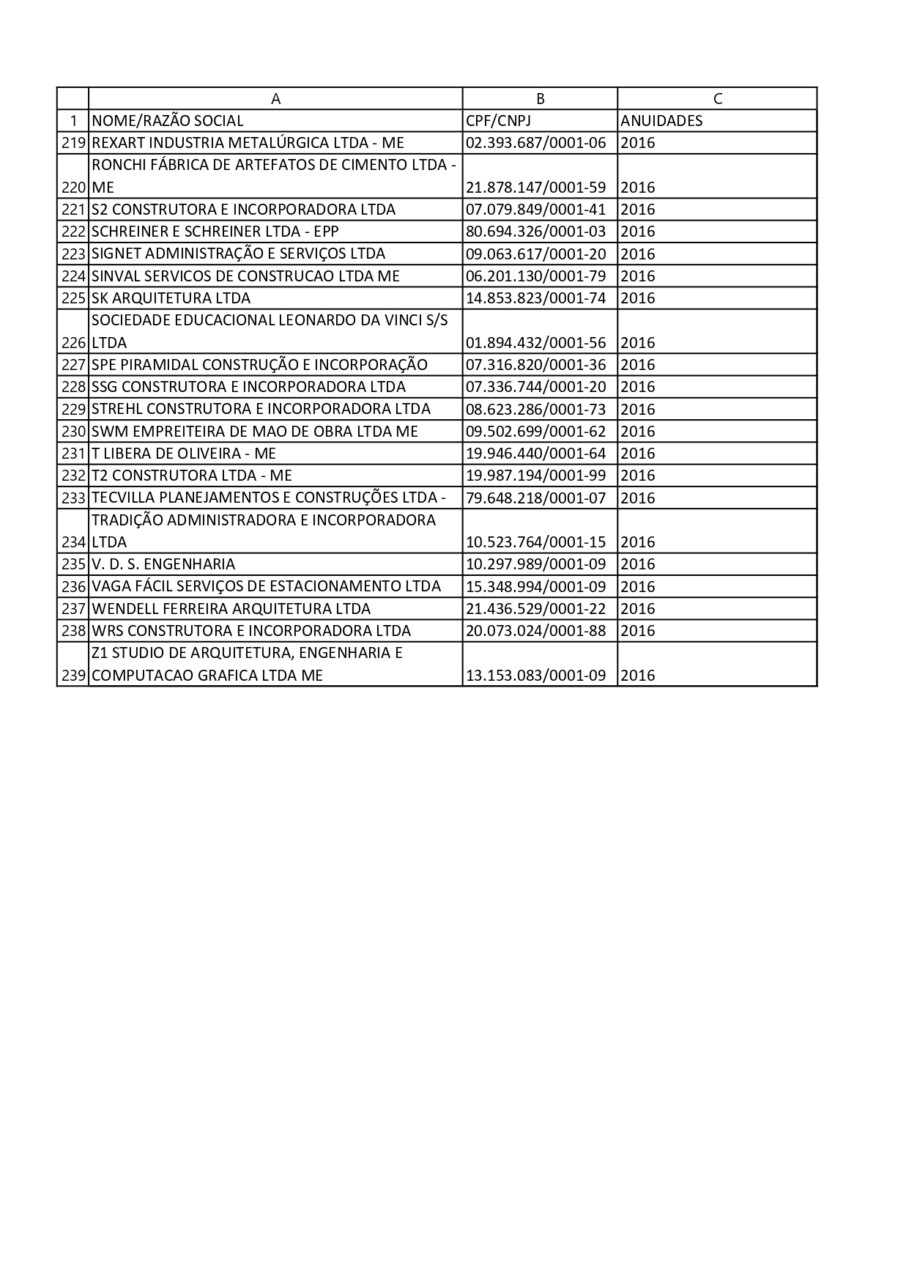
6ª REUNIÃO EXTRAORDINÁRIA DA COAF - CAU/SC

Folha de Votação

Função | Conselheiro (a) | Votação
 |  | Sim | Não | Abst | Ausên
Coordenador | Maurício André Giusti | X
Membro Suplente | Lilian Louise Fabre Santos |  |  |  | X
Membro Suplente | Ana Carina Lopes De Souza Zimmermann | X

Histórico da votação:

Reunião COAF-CAU/SC: 6ª Reunião Extraordinária de 2022.
Data: 24/11/2022.

Matéria em votação: Reconhecimento da decadência de créditos tributários de anuidades.

Resultado da votação: Sim (02) Não (00) Abstenções (00) Ausências (01) Total (03)

Ocorrências: Ausência da Conselheira Lilian Louise Fabre Santos.

Secretário da Reunião: Assistente Administrativo Vinícius Bastos | Condutor da Reunião: Coordenador Maurício André Giusti

